化学组主动发展简报

、

喜报：化学竞赛我校18人获省一等奖，1人获保送资格
2012年全国中学生化学竞赛（江苏赛区）成绩于近日揭晓，我校学子勇夺18个江苏省一等奖，李子孚同学获得保送资格。在此，向获奖学生表示热烈祝贺！向辛勤指导他们的教练们表示衷心的感谢！向所有支持学科竞赛的教职员工表示衷心的感谢！
附：获奖名单
省一等奖：
封丰 黄国晶 黄筠轩 蒋岚 李子孚 任怀轩 沈康馨 沈一帆 谭睿阳 杨璞 杨思润 袁超 张锐 张诗韵 张宇培 张子榆 周心喆 周喆
省二等奖：
陈曦达 陈哲 程子涵 戴瑞麟 范红佳 高宇轩 戈博昆 黄赟 金萌 刘品磊 刘天潮 陆明鉴 潘凌波 彭栋 沈阳 唐劼 陶杰文 汪一凡 王铖 王科屹 王磊 王子晔 张斌 张钶凡 张鑫炎 张耀 竺子成 庄圣一

高一化学竞赛正式启动
在我校今年高中化学竞赛取得优异成绩的背景下，高一年级化学竞赛在10月29号正式启动，大家对于报名参加化学竞赛热情很高，都希望通过自己的努力，二年以后也能取得倪彬李子孚同学的成绩，为一中争光！
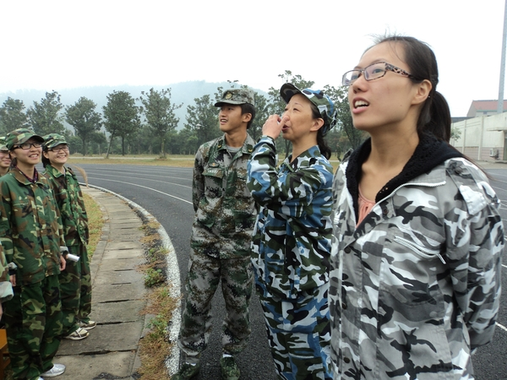

高一全体化学老师全程参与军训
10月21日到27日，高一年全体学生在常州国防园，参加军训。高一化学组全体教师全程参与此次活动，其中，王文平老师年纪较高，但依然坚持作为班主任参与了军训的全部内容。

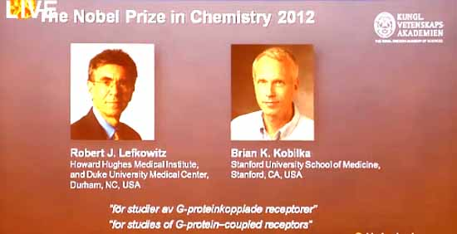
2012年诺贝尔化学奖揭晓 两美科学家获奖
北京时间17点45分，瑞典皇家科学院诺贝尔奖评审委员会宣布，两位美国科学家罗伯特•莱夫科维茨（Robert J. Lefkowitz）和布莱恩•克比尔卡（Brian K. Kobilka）因“G蛋白偶联受体研究”获得2012年诺贝尔化学奖。二人将平均分享800万瑞典克朗奖金。
罗伯特•莱夫科维茨（Robert J. Lefkowitz），美国公民。1943年出生于美国纽约。1966年从纽约哥伦比亚大学获得MD。美国霍华德•休斯医学研究所研究人员，美国杜克大学医学中心医学教授、生物化学教授。
布莱恩•克比尔卡（Brian K. Kobilka），美国公民。1955年出生于美国明尼苏达州Little Falls。1981年从耶鲁大学医学院获得MD。斯坦福大学医学院医学教授、分子与细胞生理学教授。
背景介绍
细胞表面的聪明受体:每个人的身体就是一个数十亿细胞相互作用的精确校准系统。每个细胞都含有微小的受体，可让细胞感知周围环境以适应新状态。罗伯特·莱夫科维茨和布莱恩·克比尔卡因为突破性地揭示G蛋白偶联受体这一重要受体家族的内在工作机制而获得2012年诺贝尔化学奖。
长期以来，细胞如何感知周围环境一直是一个未解之谜。科学家已经弄清像肾上腺素这样的激素所具有的强大效果：提高血压、让心跳加速。他们猜测，细胞表面可能存在某些激素受体。但在上个世纪大部分时期里，这些激素受体的实际成分及其工作原理却一直是未知数。
目前为止，163位获奖者获得了诺贝尔化学奖在1901年和2011年的化学奖，其中包括4名女性。他们平均被授予该奖项的年龄是57岁。唯一两度获得诺贝尔化学奖，是弗雷德里克·桑格（1958和1980年）。而最年轻的诺贝尔化学奖得主是弗雷德里克·约里奥，1935年他与妻子伊伦·约里奥·居里（诺贝尔奖得主玛丽皮埃尔·居里的女儿）一起获奖，那年他35岁。

